DJ_PROJECT – 기술 사양
2025년 11월 28일

20193031 최민성
동의대학교 컴퓨터공학과
kycten8402@naver.com

요약 – 본 문서는 Portable DJ Controller의 하드웨어와 이에 반응하는 소프트웨어를 구현하기 위해 사용된 기술을 설명한다. 핵심 기능별 기술과 핵심 기능 외 기술을 모두 서술한다.
Keywords: Portable DJ Controller

개발 개요
본 문서는 Portable DJ Controller의 하드웨어와 이에 반응하는 소프트웨어를 구현하기 위해 사용된 기술을 설명한다. 1장에서는 개발 환경, 시스템 구조에 대해 설명한다. 2장에서는 DJ-ing에 사용되는 기능에 대한 기술을 설명한다. 3장에서는 DJ-ing에 직접 연관된 기능은 아니지만 기반이 되는 중요 기술을 설명한다.

개발 환경

개발 도구 및 개발 언어
- Visual Studio 2022 및 MSVC/C++
- Arduino IDE 및 Arduino C
- Sparkfun Pro Micro (Arduino Leonardo 호환 MCU 보드)
- Easy EDA (PCB 설계)

입력 API
- HID API^{[1]}

오디오 처리 API
- MMDevice API (Multi Media Device API)
- WASAPI (Windows Audio System API)

렌더링 API
- Win32 API
- DirectX 12

시스템 구조
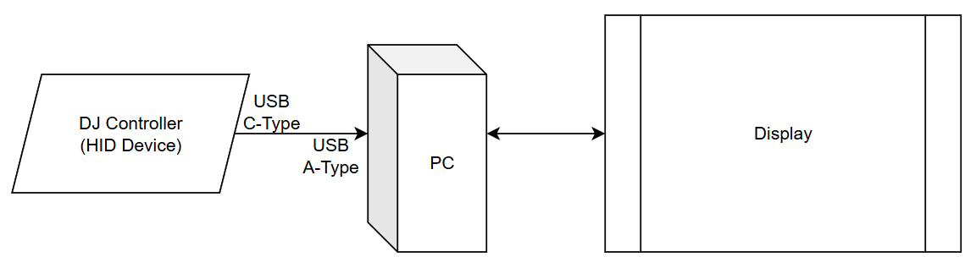
그림1. 하드웨어 구성도
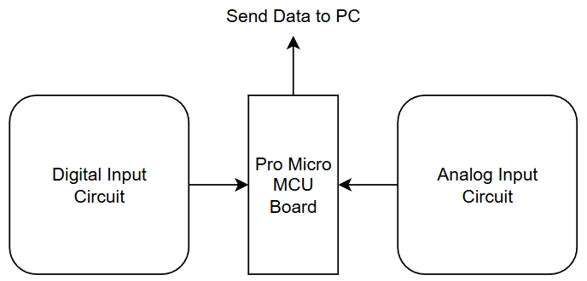
그림2. DJ Controller 구성도
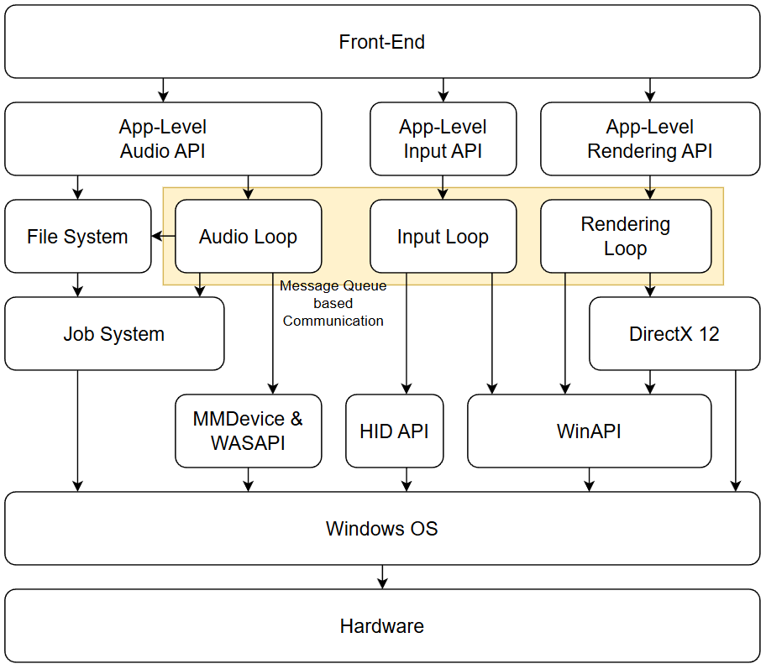
그림3. 오디오 처리 엔진 구성도

핵심 기능과 기술

디지털 입력

키보드 매트릭스 회로 구성에 따른 입력 방식
디지털 입력은 키보드 매트릭스 회로를 기반으로 동작한다.
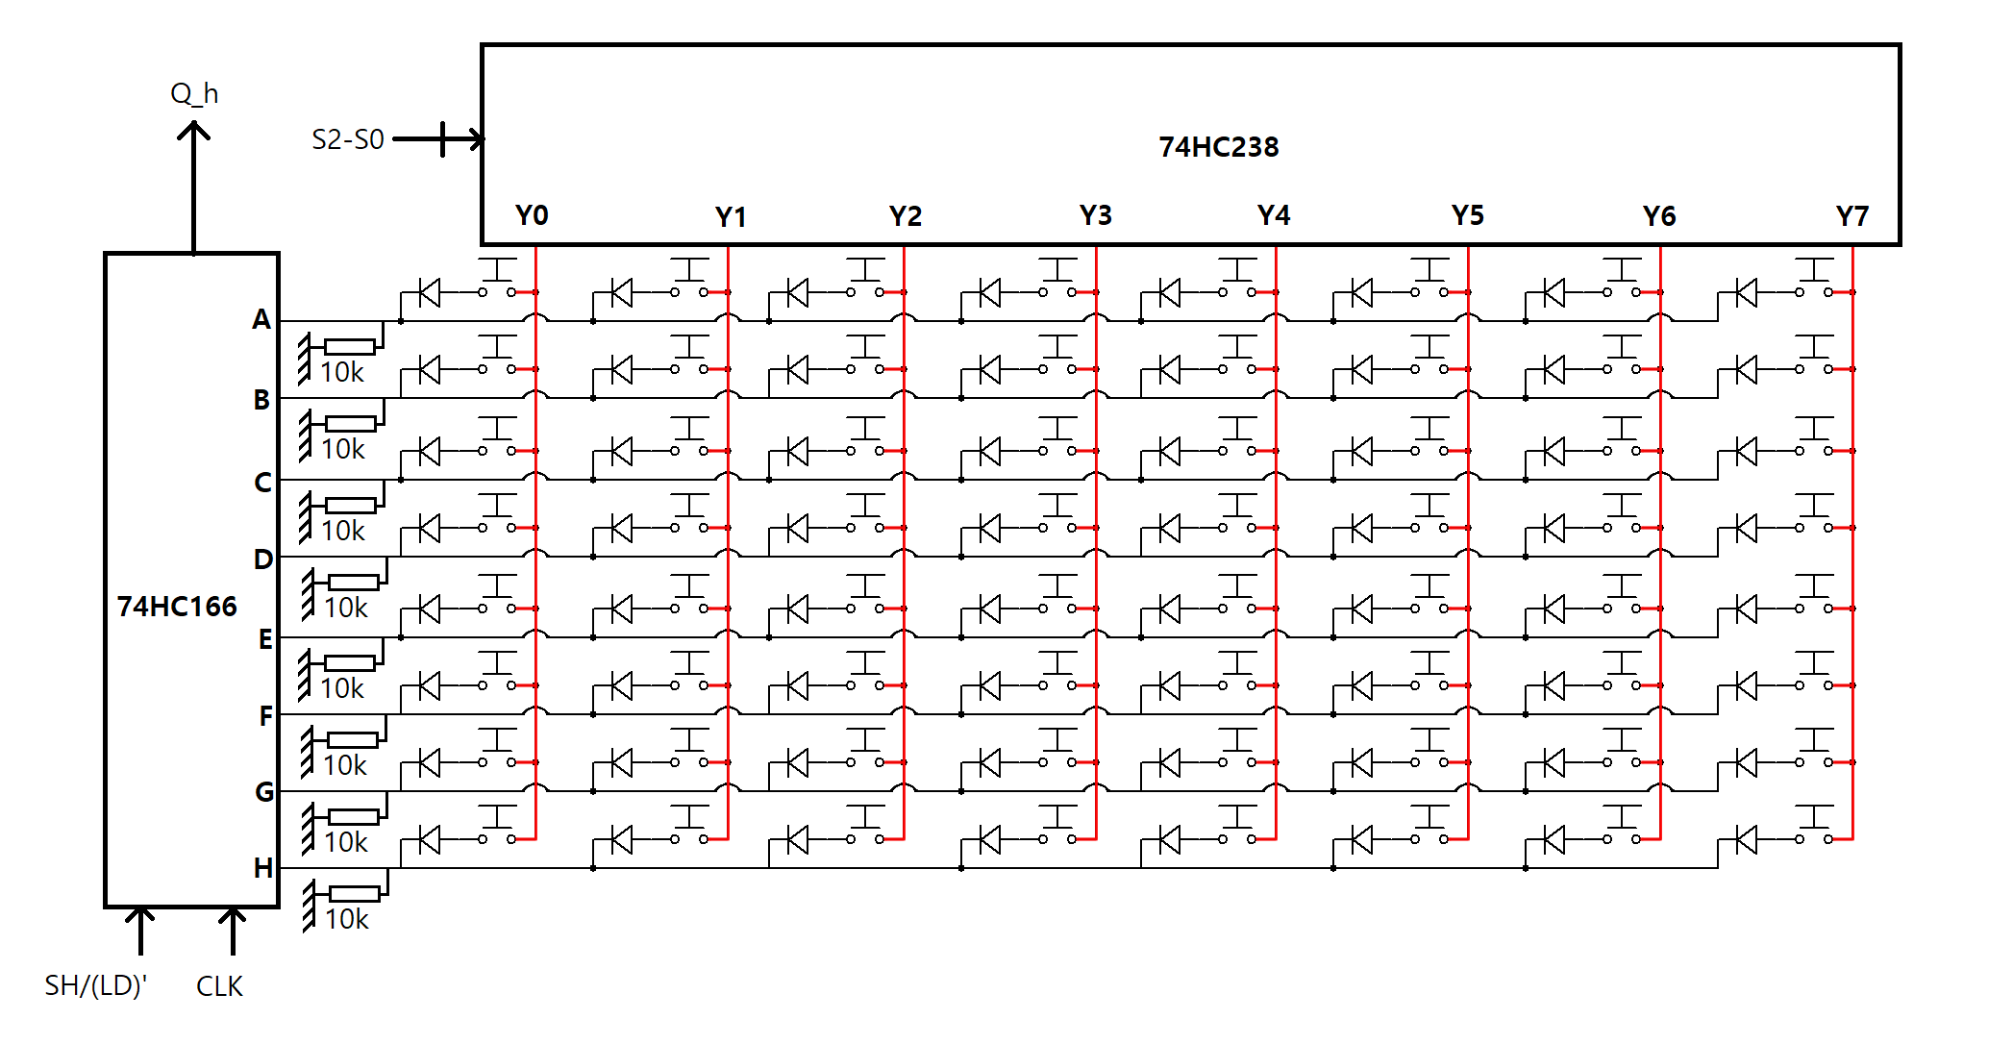
그림4. 키보드 매트릭스 회로의 구현
동작 방식은 다음과 같다.
- S2-S0 핀에 3비트 주소를 인가한다. 활성 신호를 Y_{i}라 하자. Active HIGH 출력을 갖는다.
- SH/(LD)’ == LOW로 만든 후 CLK를 인가하면 버튼 눌림에 따라 A-H에 0 또는 1이 기록된다.
- SH/(LD)’ == HIGH로 만든 후 Q_h는 H에 인가된 신호를 출력한다.
- CLK를 인가하면 G, F, … A 순으로 데이터를 읽을 수 있다. (병렬 입력 후 1비트씩 읽기)
- 모든 가능한 S2-S0 조합에 대해 a-d를 반복한다.
아래 코드는 병렬 입력 과정과 직렬 출력 과정을 보여준다.
void SetAddress(int address)
{
digitalWrite(PIN_S0, address & 1);
digitalWrite(PIN_S1, address & 2);
digitalWrite(PIN_S2, address & 4);
}

// 2 mcs delays
void Clock()
{
digitalWrite(PIN_CLK, 1);
delayMicroseconds(1);
digitalWrite(PIN_CLK, 0);
delayMicroseconds(1);
}

// 5 mcs delays
void LoadParallel(int address)
{
SetAddress(address);
delayMicroseconds(1);

digitalWrite(PIN_SHLD, MODE_PARALLEL_74166);
delayMicroseconds(1);
Clock();
digitalWrite(PIN_SHLD, MODE_SERIAL_74166);
delayMicroseconds(1);
}
코드1. 병렬 입력 과정
// 29 mcs delays
uint8_t ReadData(int address, uint8_t* keySet)
{
LoadParallel(address);

uint8_t data = 0;

for (int i = 0; i < 8; ++i)
{
int flag = digitalRead(PIN_DOUT);
delayMicroseconds(1);
Clock();

if (!flag)
continue;
else if (data != 0)
{
data = 0;
break;
}
else
data = keySet[i];
}

return data;
}
코드2. 직렬 출력 과정 (병렬 입력 후 1비트씩 읽기)

키 입력 우선순위
HID 키보드가 PC와 통신할 때 사용하는 패킷의 구조에 의해 HID 키보드는 통신 한 번에 8개의 제어 플래그 입력, 6개의 디지털 입력만을 통신할 수 있다.
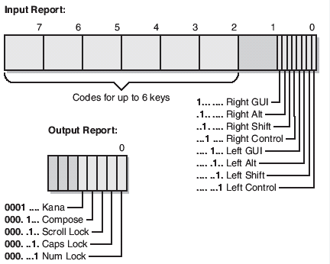
그림5. HID 키보드의 통신 패킷 구조
같은 열이 활성화되었을 때 여러 버튼이 눌렸을 경우 버튼 간 우선순위가 존재해야 할 것이다. 버튼 간 우선순위를 다음과 같이 정의했다.
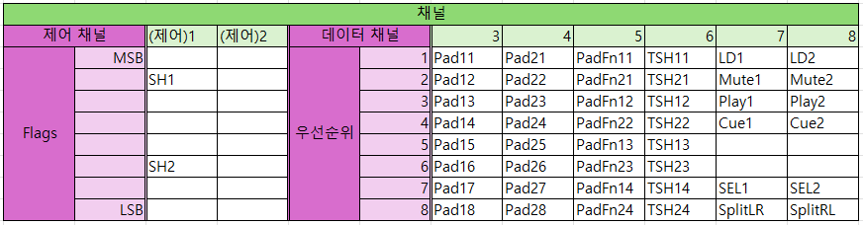
그림6. 키보드 매트릭스의 키 할당

고스트 키 현상
고스트 키(Ghost Key) 현상은 키보드 매트릭스 회로의 구조에 의해서 발생한다. 인접한 3개의 키를 동시에 누르면 나머지 하나의 키는 누르지 않았음에도 불구하고 눌림 처리가 되는 문제다.
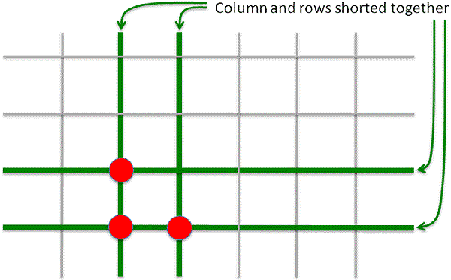
그림7. 고스트 키 현상의 시각화
이 문제를 해결하기 위해 각 버튼의 출력 부분에 다이오드를 달아두면 전류가 역류하지 않기 때문에 모든 키의 입력이 고유하게 보장된다. 다만, 같은 채널을 공유하는 키의 경우에는 여전히 식별할 수 없다.
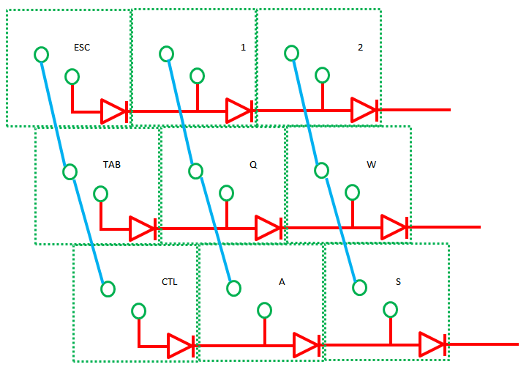
그림8. 고스트 키 현상의 해결을 위한 다이오드

다이오드 역회복 특성
다이오드는 P-N 접합면에서 기생 커패시턴스가 존재한다. 이 때문에 다이오드에 순방향 전압 인가 후 전압을 제거하면 출력이 0V로 안정화되는데 시간이 필요하다. 이를 다이오드 역회복 특성이라 한다. 일반적으로 다이오드 역회복 특성은 아래 그래프 개형을 따른다.
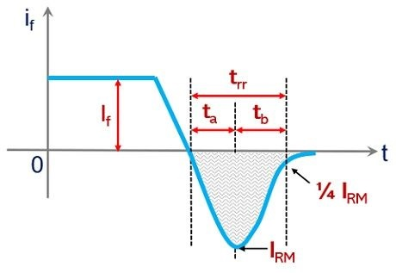
그림9. 다이오드 역회복 특성 그래프 개형
1N4007과 같은 정류 다이오드는 t_{rr}이 2~5 마이크로 초로 알려져 있다. 1N4148과 같은 스위칭 다이오드는 t_{rr}이 4~100 나노 초로 알려져 있다. 아두이노 코드 상에서 delayMicroseconds(1) 함수를 사용해 MCU의 대기 시간을 1 마이크로 초 단위로 줄였으므로, 올바른 키 입력을 위해서는 스위칭 다이오드를 사용해야 한다.

아날로그 입력
모든 아날로그 입력은 MCU 보드의 아날로그 입력과 일대일 대응 관계를 갖는다. 아두이노에서의 아날로그 기본 입력 예제를 그대로 사용했다.
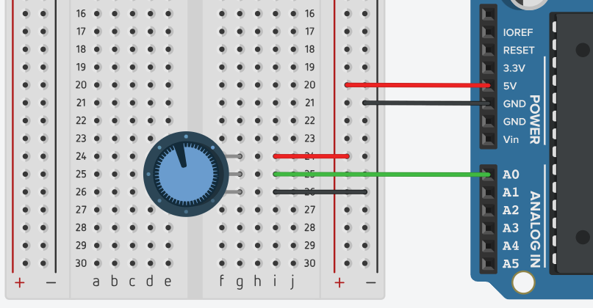
그림10. 아날로그 입력의 하드웨어 구현 방식

Jump 연산
Jump 연산은 Global Cue, Hot Cue, Loop 기능에 사용되고 있다. 타임라인을 Global Cue 위치에 맞추고 Cue 버튼을 누르면 음원이 재생되다가 버튼을 떼면 음원이 정지된다. Hot Cue 버튼을 누르면 Hot Cue를 지정한 곳의 위치로 이동한 후 즉시 재생한다. 특정 구간에 Loop를 걸면 해당 구간을 반복한다.

재생 제어 로직
재생 제어 로직의 큰 흐름은 아래와 같다.
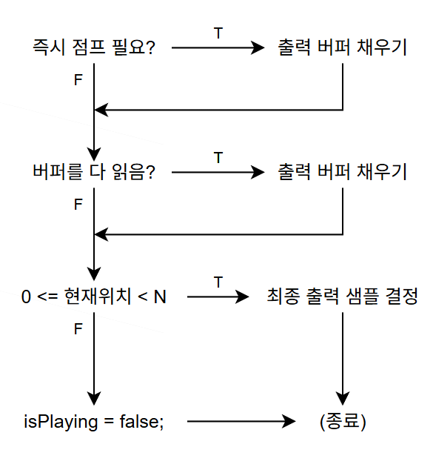
그림11. 재생 제어 로직 흐름
루프 처리는 출력 버퍼를 채우는 과정에 Loop 경계를 점검하는 조건문이 포함되어 있다. 아래 흐름은 출력 버퍼를 채우는 과정을 보여준다.
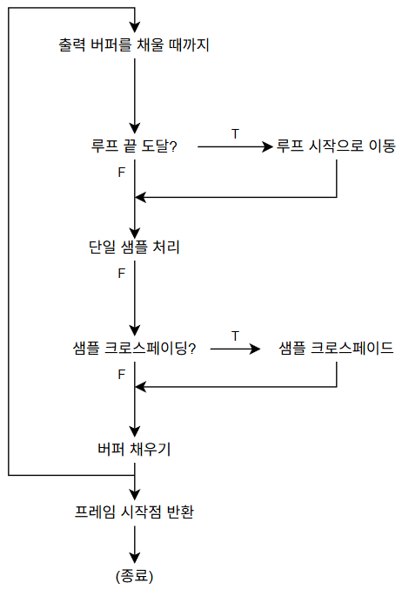
그림12. 출력 버퍼 채우기
이를 코드로 구현하면 아래와 같다.
int32_t djAudioSource::LoadInputBuffer(int16_t* inputBuffer, int32_t originPosition)
{
int32_t i = originPosition - _DJSW_WSOLA_MAX_TOLERANCE * _header->numChannels;
int32_t j = i;
int32_t k = 0;

while (k < _wsolaInputSize)
{
j = i;

// 루프 경계에서 샘플 처리
if (_useLoop)
{
j = (i - _loopIndex) % _loopLength;

if (j < 0)
j += _loopLength;
if (j == 0)
{
_xFadeBeg = _loopIndex + _loopLength;
_xFadeSampleLeft = DJSW_CROSSFADE_SAMPLE_LENGTH * _header->numChannels;
}

j += _loopIndex;
}

// 단일 샘플 처리
if (j >= 0 && j < _numWavSamples)
inputBuffer[k] = _wavSamples[j];
else
inputBuffer[k] = 0.0f;

// 크로스페이드 샘플 처리
if (_xFadeSampleLeft > 0)
{
float w0 = (float)_xFadeSampleLeft / (DJSW_CROSSFADE_SAMPLE_LENGTH * _header->numChannels);
float w1 = 1.0f - w0;

int32_t d0 = DJSW_CROSSFADE_SAMPLE_LENGTH - _xFadeSampleLeft;
int32_t d1 = _xFadeSampleLeft;

int32_t i0 = _xFadeBeg + d0;
int32_t i1 = j - d1;

int16_t s0 = 0;
int16_t s1 = 0;

if (i0 >= 0 && i0 < _numWavSamples)
s0 = _wavSamples[i0];
if (i1 >= 0 && i1 < _numWavSamples)
s1 = _wavSamples[i1];

inputBuffer[k] = w0 * s0 + w1 * s1;
//OutputDebugStringW((L"2 - k == " + to_wstring(k) + L", hotCueIndices[0] == " + to_wstring(_metaFile.GetHotCue(0)) + L"\n").c_str());

--_xFadeSampleLeft;
}

++i;
++k;
}

// next global position.
if (_useLoop)
originPosition = _loopIndex + (originPosition - _loopIndex) % _loopLength;

if (originPosition < _numWavSamples)
return originPosition;
else
return _numWavSamples;
}

void djAudioSource::ReadInit()
{
_glbPosition = LoadInputBuffer(_wsolaInputBuffer0, _glbPosition);

memcpy(_wsolaOutputBuffer, _wsolaInputBuffer0 + _DJSW_WSOLA_MAX_TOLERANCE * _header->numChannels, _wsolaOutputSize);
ApplyHanningWindow(_wsolaOutputBuffer, _wsolaHannBufferSize / 2, _wsolaHannBufferSize / 2);
}

void djAudioSource::Read(int16_t* out)
{
// 1. 즉시 점프 로직 (Global/Hot Cue)
if (_shouldJump)
{
_xFadeBeg = _glbPosition + _olaPosition;
_xFadeSampleLeft = DJSW_CROSSFADE_SAMPLE_LENGTH;

_glbPosition = _jumpIndex;
_olaPosition = 0;

ReadInit();

_shouldJump = false;
}

// 2. 시간축 스케일링 로직
if (_olaPosition >= _wsolaOutputSize / 2)
{
int32_t hop = (_hopDistance + _tshDistance) * _header->numChannels;

if (_useLoop)
hop %= _loopLength;

// 입력 버퍼를 적절히 수정해야 함.
_glbPosition += (_wsolaOutputSize / 2) + hop;
_tshDistance = 0;
_olaPosition = 0;
_glbPosition = LoadInputBuffer(_wsolaInputBuffer1, _glbPosition);

// 위상 보정 offset을 얻어냄.
int32_t tolerance = (int32_t)(0.2f * (float)hop);

if (tolerance < -_DJSW_WSOLA_MAX_TOLERANCE * _header->numChannels)
tolerance = -_DJSW_WSOLA_MAX_TOLERANCE * _header->numChannels;
if (tolerance > _DJSW_WSOLA_MAX_TOLERANCE * _header->numChannels)
tolerance = _DJSW_WSOLA_MAX_TOLERANCE * _header->numChannels;

int32_t offset = SeekBestOverlapPosition(tolerance);

// _wsolaHannedValueBuffer에 Hann Window 적용
memcpy(_wsolaHannedValueBuffer, _wsolaInputBuffer1 + _DJSW_WSOLA_MAX_TOLERANCE * _header->numChannels + offset, _wsolaHannBufferSize * sizeof(int16_t));

// 윈도우를 적용하는 신호 샘플
ApplyHanningWindow(_wsolaHannedValueBuffer, 0, _wsolaHannBufferSize);

for (int32_t i = 0; i < _wsolaOutputSize / 2; ++i)
{
_wsolaOutputBuffer[i] = _wsolaOutputBuffer[i + _wsolaOutputSize / 2] + _wsolaHannedValueBuffer[i];
_wsolaOutputBuffer[i + _wsolaOutputSize / 2] = _wsolaHannedValueBuffer[i + _wsolaOutputSize / 2];
}

memcpy(_wsolaInputBuffer0, _wsolaInputBuffer1, _wsolaInputSize);
_wsolaSelectedTolerance = offset;
}

// 3. 최종 샘플 출력
// NOTE: 조건을 for문 안에서 검사하면 출력 도중 _isPlaying이 변경되는 경우, 샘플의 원자성이 깨짐.
if (_isPlaying || _useGlobalCue)
{
int32_t position = _glbPosition + _olaPosition;

if (position < 0)
{
for (int32_t i = 0; i < _header->numChannels; ++i)
{
out[i] = 0.0f;
++_olaPosition;
}
}
else if (position < _numWavSamples)
{
for (int32_t i = 0; i < _header->numChannels; ++i)
{
out[i] = _wsolaOutputBuffer[_olaPosition++];
}
}
else
{
_isPlaying = false;
_useGlobalCue = false;

for (int32_t i = 0; i < _header->numChannels; ++i)
{
out[i] = 0.0f;
}
}
}
else
{
if (_glbPosition + _tshDistance >= _numWavSamples)
{
_glbPosition = _numWavSamples;
}
else
{
_glbPosition += _tshDistance;
_tshDistance = 0;
}

for (int32_t i = 0; i < _header->numChannels; ++i)
{
out[i] = 0.0f;
}
}
}
코드3. 출력 버퍼 채우기

점프 시 샘플 크로스페이딩
점프 시 음원의 갑작스러운 변화로 인해 노이즈가 생기는 것을 막고자 점프 전 지점과 점프 후 지점의 샘플 일부를 섞는다. 시간은 항상 오른쪽으로 증가한다고 하자. $W\left(t\right)=t/S$라 하면, $Y\left(t\right)=X\left(τ_{0}+t\right)(1-W\left(t\right))+X\left(τ_{1}+t\right)W(t)$이다. 이 때 $S$는 크로스페이딩 길이이고, $τ_{0}$는 점프 전 지점의 위치이고, $τ_{1}$은 점프 후 지점의 위치다.
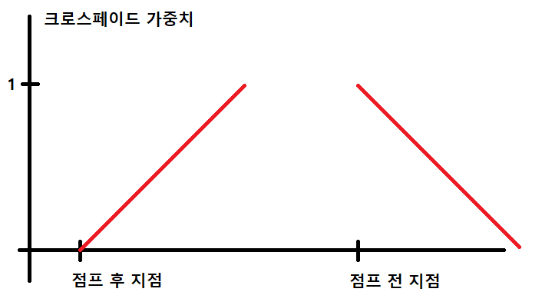
그림13. 샘플 크로스페이드 방식, 점프 후 지점의 초반 일정 구간에 대해 점프 전 지점 이후 일정 구간을 섞는다.

재생 속도 변경
재생 속도의 변경은 WSOLA(Waveform Similarity Overlap-Add) 알고리즘을 따른다.

Hanning Window / Overlap-Add
Hanning Window의 수식은 다음과 같이 주어진다.
$$\frac{1}{2}\left(1-\cos\left({2πn}/N\right)\right), n∈[0, 2N]$$
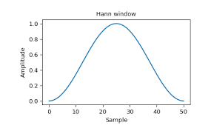
그림14. Hanning Window
Hanning Window를 $N$만큼 평행이동한 후 결과를 더하면 구간 $[N, 2N]$에서는 그 값이 항상 1이다. 입력 프레임은 $N$ 주기마다 $2N$개의 샘플로 구성되어 있다고 하자. 이에 Hanning Window를 곱한 후 각 프레임을 50%씩 겹쳐 원래 신호를 복원할 수 있다. 이를 Overlap-Add라고 한다. Window 함수의 가중합이 1이 되는 것을 적극 활용하는 것이다.

Hop Distance 적용
정상 템포의 입력 프레임은 $N$ 주기마다 $2N$개의 샘플로 구성되어 있다. 템포에 변화를 주기 위해서는 입력 프레임이 매 $N+α$ 주기마다 $2N$개의 샘플을 읽도록 하면 된다. 이 때 $α$를 Hop Distance라 정의하자. 이 값이 0보다 크면 속도가 빨라지고 0보다 작으면 속도가 느려진다.

Cross-Correlation 계산
신호 점프가 발생하면 항상 고려해야 할 점은 신호의 왜곡 현상이 발생한다는 점이다. 이를 해결하기 위해 Cross-Correlation을 계산한다. 매 주기마다 허용 범위 $δ$를 정의하고, $[-δ, δ]$ 구간 내의 샘플 중 Cross-Correlation 값이 가장 높은 $δ_{0}$를 찾는다. 이전 프레임의 신호와 다음 프레임의 정규화된 내적 값이 가장 크면 된다. 즉, WSOLA는 다음과 같이 표현될 수 있다^{[2]}.
$$Y\left(n\right)=\sum_{k}{W\left(n-kN\right)X(n+kNα'-kN+δ_{k})}$$
단, $δ_{k}$는 이전 프레임과 Cross-Correlation이 가장 큰 값을 갖도록 하는 구간 $[-δ, δ]$에 속하는 값이다.

오디오 이펙터의 소프트웨어적 구현
현재 적용된 오디오 이펙터는 Biquad LPF/BPF/HPF, Schroeder Reverb가 있다.

Biquad LPF/BPF/HPF
Biquad LPF/BPF/HPF의 입출력 관계식은 아래와 같다.
$$a_{0}y\left[n\right]=b_{0}x\left[n\right]+b_{1}x\left[n-1\right]+b_{2}x\left[n-2\right]-a_{1}y\left[n-1\right]-a_{2}y[n-2]$$
각 필터별 적절한 계수는 알려진 바가 있다. $w=2πf/f_{s}$, $q=\sqrt{2}$, $s=\sin\left(w\right)$, $c=cos⁡(w)$, $h=s/2q$라 하자. 이 때, 각 계수는 다음과 같다.
 | LPF | BPF | HPF
$$b_{0}$$ | $$0.5-0.5c$$ | $$0.5s$$ | $$0.5+0.5c$$
$$b_{1}$$ | $$1-c$$ | $$0$$ | $$-1-c$$
$$b_{2}$$ | $$0.5-0.5c$$ | $$-0.5s$$ | $$0.5+0.5c$$
$$a_{0}$$ | $$1+h$$ | $$1+h$$ | $$1+h$$
$$a_{1}$$ | $$-2c$$ | $$-2c$$ | $$-2c$$
$$a_{2}$$ | $$1-h$$ | $$1-h$$ | $$1-h$$
표1. Biquad EQ의 적정 계수
각 필터의 구현을 아래 코드에서 보여준다.
void SetParamsLPF(PBiquad buffer, float q, float f, float fs)
{
float w = 2.0f * PI_F * f / fs;
float s = sinf(w);
float c = cosf(w);
float h = 0.5f * s / q;

buffer->b0 = 0.5f * (1.0f - c);
buffer->b1 = 1.0f - c;
buffer->b2 = 0.5f * (1.0f - c);

buffer->a0 = 1.0f + h;
buffer->a1 = -2.0f * c;
buffer->a2 = 1.0f - h;

buffer->b0 /= buffer->a0;
buffer->b1 /= buffer->a0;
buffer->b2 /= buffer->a0;

buffer->a1 /= buffer->a0;
buffer->a2 /= buffer->a0;

buffer->a0 = 1.0f;
}

void SetParamsHPF(PBiquad buffer, float q, float f, float fs)
{
float w = 2.0f * PI_F * f / fs;
float s = sinf(w);
float c = cosf(w);
float h = 0.5f * s / q;

buffer->b0 = 0.5f * (1.0f + c);
buffer->b1 = -(1.0f + c);
buffer->b2 = 0.5f * (1.0f + c);

buffer->a0 = 1.0f + h;
buffer->a1 = -2.0f * c;
buffer->a2 = 1.0f - h;

buffer->b0 /= buffer->a0;
buffer->b1 /= buffer->a0;
buffer->b2 /= buffer->a0;

buffer->a1 /= buffer->a0;
buffer->a2 /= buffer->a0;

buffer->a0 = 1.0f;
}

void SetParamsBPF(PBiquad buffer, float q, float f, float fs)
{
float w = 2.0f * PI_F * f / fs;
float s = sinf(w);
float c = cosf(w);
float h = 0.5f * s / q;

buffer->b0 = 0.5f * s;
buffer->b1 = 0.0f;
buffer->b2 = -0.5f * s;

buffer->a0 = 1.0f + h;
buffer->a1 = -2.0f * c;
buffer->a2 = 1.0f - h;

buffer->b0 /= buffer->a0;
buffer->b1 /= buffer->a0;
buffer->b2 /= buffer->a0;

buffer->a1 /= buffer->a0;
buffer->a2 /= buffer->a0;

buffer->a0 = 1.0f;
}
코드4. Biquad EQ의 구현

Schroeder Reverb
Schroeder Reverb는 4개의 병렬 Comb Filter와 2개의 직렬 All Pass Filter로 구성되어 있다.
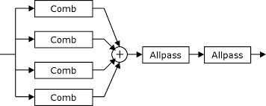
그림15. Schroeder Reverb 블록 다이어그램
각 필터별 적절한 지연 시간이 알려진 바가 있다. 각 필터의 지연 시간은 아래 표와 같다.
필터 | 지연 시간 (ms)
Comb #1 | 32.4ms
Comb #2 | 33.7ms
Comb #3 | 31.1ms
Comb #4 | 29.6ms
Allpass #1 | 4.7ms
Allpass #2 | 0.5ms
표2. Schreder Reverb의 적정 계수
Schroeder Reverb의 구현을 아래 코드에서 보여준다.
float SchroederReverb_Comb::Process(float input)
{
int32_t delay = delay_sample;
int32_t index_1 = index < 1 ? BUFFER_CAPACITY - 1 : index - 1;
int32_t index_d = (index - delay + BUFFER_CAPACITY) % BUFFER_CAPACITY;

xBuffer[index] = input;

// 1차 LPF
float output_lpf = yBuffer[index_d];
lpfBuffer = (dampingInverse * output_lpf) + (damping * output_lpf);

// 1차 Comb Filter
float output_comb = xBuffer[index] + feedback * lpfBuffer;

yBuffer[index] = output_comb;

index = (index + 1) % BUFFER_CAPACITY;

return output_comb;
}

float SchroederReverb_Allpass::Process(float input)
{
int32_t delay = delay_sample;
int32_t index_1 = index < 1 ? BUFFER_CAPACITY - 1 : index - 1;
int32_t index_d = (index - delay + BUFFER_CAPACITY) % BUFFER_CAPACITY;

xBuffer[index] = input;

// 1차 APF
float output = feedback * (yBuffer[index_d] - xBuffer[index_d]) + xBuffer[index];

yBuffer[index] = output;

index = (index + 1) % BUFFER_CAPACITY;

return output;
}

SchroederReverb::SchroederReverb(int sampleRate) :
roomSize(0.2f),
damping(0.2f),
wet(0.33f),
dry(0.67f)
{
combDelaysMs = { 32.4f, 33.7f, 31.1f, 29.6f };
allpassDelaysMs = { 4.7f, 0.5f };

combs.resize(combDelaysMs.size());
allpasses.resize(allpassDelaysMs.size());

for (size_t i = 0; i < combs.size(); ++i)
{
combs[i].SetDelay(combDelaysMs[i], 44100);

combs[i].SetFeedback(roomSize);
combs[i].SetDamping(damping);
}

for (size_t i = 0; i < allpasses.size(); ++i)
{
allpasses[i].SetDelay(allpassDelaysMs[i], 44100);

allpasses[i].SetFeedback(roomSize);
}
}

float SchroederReverb::Process(float input)
{
float combSum = 0.0f;

// Comb Filter의 병렬 연결
for (size_t i = 0; i < combs.size(); ++i)
{
combSum += combs[i].Process(input);
}

float output = combSum * (1.0f / static_cast<float>(combs.size()));

// APF의 직렬 연결
for (size_t i = 0; i < allpasses.size(); ++i)
{
output = allpasses[i].Process(output);
}

return (dry * input + wet * output);
}
코드5. Schreder Reverb의 구현

볼륨 제어 방식
최종 샘플이 선정된 후에 최종 볼륨은 다음과 같이 계산된다; VOL = masterVolume * crossFader * mute.
- masterVolume: 볼륨 슬라이더 값
- crossFader: 크로스페이더에 의해 덱별 지정되는 값
- mute: 0 또는 1
out[0] *= masterVolume * crossVolume * mute;
out[1] *= masterVolume * crossVolume * mute;
코드6. 볼륨 계산 방식
한 가지 테크닉은, mute 버튼을 누르면 0과 1의 값이 바뀌도록 코드가 작성되어 있다는 점이다. 실수로 계산하기 때문에 곱하기 연산만으로 최종 볼륨 값을 얻어낼 수 있다.
// mute의 값 초기화
_channel0.mute = 0;

// 매번 mute 버튼을 누를 때마다
_channel0.mute = 1.0f - _channel0.mute;
코드7. Mute 값 계산 방식

음원 분석
음원의 BPM 탐색을 위해 자기상관함수(Auto-Correlation)를 사용했다. 자기상관함수는 원래 신호와 자기 자신 신호의 위상만 다른 신호를 내적한 것이다. 즉, $\sum{X\left(n\right)X(n+τ)}$를 의미한다. 정규화한 내적 값이 1에 가까울수록 유사한 경향이 있고, -1에 가까울수록 반전 신호의 경향이 있고, 0에 가까울수록 독립 신호의 경향이 있다.
음악은 특정 패턴이 있다. 예를 들어, 4/4박 음악의 경우 한 마디 내에서 강-약-중강-약의 패턴을 따르고 이는 진폭 에너지의 진동 양상을 이용해 판단할 수 있다. 특정 패턴이 있다면 어떤 위상만큼 이동시켰을 때 정규화된 내적 값이 1에 가까울 것이다.
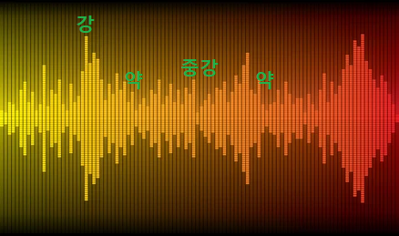
그림16. 4/4 박자 음원의 패턴
아래 코드는 DJ 소프트웨어에 포함된 BPM 탐색 코드를 보여준다.
static float GetAutoCorrelation(
int16_t* a,
int16_t* b, // b는 a를 시간축 평행이동한 배열임.
int32_t sampleCount,
int32_t samplesPerBar,
int32_t compareLength)
{
float sum_m = 0.0f;
float sum_a = 0.0f;
float sum_b = 0.0f;

// Normalized Auto Correlation
for (int32_t i = 0; i < sampleCount; i += samplesPerBar)
{
for (int32_t j = 0; j < compareLength; ++j)
{
float na = (float)a[i + j] / 32768.0f;
float nb = (float)b[i + j] / 32768.0f;

sum_m += (na * nb);
sum_a += (na * na);
sum_b += (nb * nb);
}
}

float denominator = sqrtf(sum_a * sum_b);

if (denominator == 0.0f)
return 0.0f;

return sum_m / denominator;
}

bool djAnalyzeJob::Analyze()
{
float autoCorrelation = GetAutoCorrelation(
_samples,
_samples + (int32_t)((float)_samplesPerBar * (1.0f + _offset)),
(_sampleCount - _samplesPerBar) / 2, // 전체 곡의 일부만 분석해봐도 BPM 파악이 가능함.
_samplesPerBar,
(int32_t)((float)_samplesPerBar * 0.25f) // 마디의 초반 부분이 큰 진폭 에너지를 갖는 경향이 있어 마디 초반만 분석해봐도 됨.
);

if (autoCorrelation > _maxAutoCorrelation)
{
_maxAutoCorrelation = autoCorrelation;
_maxOffset = _offset;
}

_offset += 1 / 32.0f;

if (_offset < 1.0f)
return false;

if (_maxAutoCorrelation > _optAutoCorrelation)
{
_optAutoCorrelation = _maxAutoCorrelation;
_optBpm = _bpm;
_optOffset = (int32_t)((float)_samplesPerBar * _maxOffset);
}

_bpm += _bpmUnit;
_offset = 0.0f;

_samplesPerBar = GetSamplesPerBar(_sampleRate, _numChannels, _bpm);
_maxAutoCorrelation = -1.0f;
_maxOffset = 0.0f;

if (_bpm <= _bpmMax)
return false;

return true;
}
코드8. BPM 탐색의 구현

핵심 기능 외 기술

DJ Controller와 DJ 소프트웨어의 통신
Arduino Leonardo 기반 보드는 Keyboard.h 헤더와 Keyboard.cpp를 기본으로 제공한다. 이 파일에는 HID 키보드로서 통신을 수행하기 위한 HID Descriptor가 작성되어 있다. 기본 Descriptor는 표준 HID 키보드 Descriptor가 작성되어 있다.
USB는 Polling 방식으로 동작한다. Polling 주기당 1개의 데이터 패킷을 보낼 수 있다. Polling 주기 내에 데이터를 조금 더 채우기 위해 데이터 패킷의 길이를 늘일 필요가 있었다. 디지털 입력뿐 아니라 아날로그 데이터도 함께 전송해야 하기 때문이다.
Keyboard.cpp에 작성된 표준 HID Descriptor를 수정한 코드를 아래에 제시한다. 사용하지 않는 기존 내용은 Keyboard 주석 영역이다. 새로 추가한 내용은 Vendor-defined Report, Mixer Channel, Deck1 Channel, Deck2 Channel 영역이다. HID Descriptor를 조금 더 자유자재로 커스텀하려고 시도했지만 HID API를 이용한 읽기를 소프트웨어에서 수행할 수 없어 키보드 Descriptor를 덧붙여 패킷의 길이를 늘리는 방식을 채택했다.
static const uint8_t _hidReportDescriptor[] PROGMEM = {

// Keyboard
// 0x05, 0x01, // USAGE_PAGE (Generic Desktop) // 47
// 0x09, 0x06, // USAGE (Keyboard)

// Vendor-defined Report
0x06, 0x00, 0xFF, // USAGE_PAGE (Vendor-defined)
0x09, 0x01, // USAGE (Vendor Usage 1)

// Collection
0xa1, 0x01, // COLLECTION (Application)
0x85, 0x02, // REPORT_ID (2)

// Modifier Bytes
0x05, 0x07, // USAGE_PAGE (Keyboard)
0x19, 0xe0, // USAGE_MINIMUM (Keyboard LeftControl)
0x29, 0xe7, // USAGE_MAXIMUM (Keyboard Right GUI)
0x15, 0x00, // LOGICAL_MINIMUM (0)
0x25, 0x01, // LOGICAL_MAXIMUM (1)
0x75, 0x01, // REPORT_SIZE (1)
0x95, 0x08, // REPORT_COUNT (8)
0x81, 0x02, // INPUT (Data,Var,Abs)

// Reserved Bytes
0x95, 0x01, // REPORT_COUNT (1)
0x75, 0x08, // REPORT_SIZE (8)
0x81, 0x03, // INPUT (Cnst,Var,Abs)

// Value Bytes
0x95, 0x06, // REPORT_COUNT (6)
0x75, 0x08, // REPORT_SIZE (8)
0x15, 0x00, // LOGICAL_MINIMUM (0)
0x25, 0x73, // LOGICAL_MAXIMUM (115)
0x05, 0x07, // USAGE_PAGE (Keyboard)
0x19, 0x00, // USAGE_MINIMUM (Reserved (no event indicated))
0x29, 0x73, // USAGE_MAXIMUM (Keyboard Application)
0x81, 0x00, // INPUT (Data,Ary,Abs)

// Mixer Channel Analog Data Bytes
0x95, 0x08, // REPORT_COUNT (8)
0x75, 0x08, // REPORT_SIZE (8)
0x15, 0x00, // LOGICAL_MINIMUM (0)
0x25, 0x73, // LOGICAL_MAXIMUM (115)
0x05, 0x07, // USAGE_PAGE (Keyboard)
0x19, 0x00, // USAGE_MINIMUM (Reserved (no event indicated))
0x29, 0x73, // USAGE_MAXIMUM (Keyboard Application)
0x81, 0x00, // INPUT (Data,Ary,Abs)

// Deck1 Channel Analog Data Bytes
0x95, 0x08, // REPORT_COUNT (8)
0x75, 0x08, // REPORT_SIZE (8)
0x15, 0x00, // LOGICAL_MINIMUM (0)
0x25, 0x73, // LOGICAL_MAXIMUM (115)
0x05, 0x07, // USAGE_PAGE (Keyboard)
0x19, 0x00, // USAGE_MINIMUM (Reserved (no event indicated))
0x29, 0x73, // USAGE_MAXIMUM (Keyboard Application)
0x81, 0x00, // INPUT (Data,Ary,Abs)

// Deck2 Channel Analog Data Bytes
0x95, 0x08, // REPORT_COUNT (8)
0x75, 0x08, // REPORT_SIZE (8)
0x15, 0x00, // LOGICAL_MINIMUM (0)
0x25, 0x73, // LOGICAL_MAXIMUM (115)
0x05, 0x07, // USAGE_PAGE (Keyboard)
0x19, 0x00, // USAGE_MINIMUM (Reserved (no event indicated))
0x29, 0x73, // USAGE_MAXIMUM (Keyboard Application)
0x81, 0x00, // INPUT (Data,Ary,Abs)

// End Collection
0xc0, // END_COLLECTION
};
코드9. Keyboard.cpp의 HID Descriptor 수정
이렇게 하면 HID API를 이용해 장치와 데이터를 주고받을 수 있게 된다. 아래 코드는 HID API를 이용해 통신을 설정하고 패킷을 읽는 방법을 보여준다.
// 장치 연결 감지 및 데이터 읽기 시도
static bool CheckHidDeviceConnection()
{
if (!_hidDevice)
{
_hidDevice = GetDeviceOrNull();

if (!_hidDevice)
{
return true;
}

_isHidDeviceConnected = true;
OutputDebugStringW(L"HID 장치가 연결되었습니다.\n");
}

// 데이터 읽기 수행, Non-Blocking 방식
int result = hid_read(_hidDevice, (uint8_t*)&_hidBuffer, sizeof(_hidBuffer));

if (result < 0) // 장치 연결 끊어짐
{
_hidDevice = NULL;
_isHidDeviceConnected = false;
ClearKeyStates();

OutputDebugStringW(L"HID 장치와의 연결이 끊어졌습니다.\n");
return false;
}
else
{
return result > 0; // true면 데이터 읽기 성공
}
}

// 버튼의 Down, Pressing, Up 감지를 위해 플래그 설정
static void InputUpdate_HID()
{
for (int i = 0; i < 6; ++i)
{
uint8_t data = _pKeyboardReport->data[i];

if (data != 0)
_hidKeyStates[data] |= 0x01;
}
}

void InputUpdate()
{
CheckHidDeviceConnection(); // 장치 연결 감지 및 데이터 읽기 시도
ShiftKeyStates(_hidKeyStates);

// HID 장치와 표준 키보드 장치의 입력을 하나의 공통 버퍼에 처리하는 로직이 되어 있음
InputUpdate_HID();
InputUpdate_Keyboard();

for (int i = 0; i < DJSW_HID_MESSAGE_QUEUE_COUNT; ++i)
{
// 다른 스레드에 메시지 전파
InputPublish(hidMessageQueues + i);
}
}
코드10. HID API를 이용한 데이터 통신 수행

DirectX 12 기반 그리기 연산

정점 버퍼 정의와 파이프라인 상태 객체 설정
DirectX 12에서 기본 도형을 그리기 위해서는 정점 버퍼를 정의하고 파이프라인 상태 객체를 정의해 정점으로 어떤 도형을 그릴지 명시해야 한다. 아래 코드는 정점 버퍼를 선언하고 파이프라인 상태 객체를 정의하는 방법을 보여준다.
// -------------------- 구조체 정의 --------------------
typedef struct
{
float x;
float y;
float z;
} djVector3;

typedef struct
{
float r;
float g;
float b;
} djColor;

typedef struct
{
djVector3 position;
djColor color;
} djVertexRGB;

// -------------------- 정점 버퍼 정의 --------------------
ComPtr<ID3D12Resource> _vertexBuffer;
D3D12_VERTEX_BUFFER_VIEW _vertexBufferView;
UINT8* _pVertexDataBegin;

static void CreateVertexBuffer()
{
CD3DX12_HEAP_PROPERTIES heapProps(D3D12_HEAP_TYPE_UPLOAD);

// 정점 버퍼의 크기 정의
CD3DX12_RESOURCE_DESC bufferDesc = CD3DX12_RESOURCE_DESC::Buffer(sizeof(djVertexRGB) * DJSW_VERTEX_CAPACITY);

// 정점 버퍼 생성
_d3d12Device->CreateCommittedResource(
&heapProps,
D3D12_HEAP_FLAG_NONE,
&bufferDesc,
D3D12_RESOURCE_STATE_GENERIC_READ,
nullptr,
IID_PPV_ARGS(&_vertexBuffer)
);

CD3DX12_RANGE readRange(0, 0);
_vertexBuffer->Map(0, &readRange, reinterpret_cast<void**>(&_pVertexDataBegin));

_vertexBufferView = {};
_vertexBufferView.BufferLocation = _vertexBuffer->GetGPUVirtualAddress();
_vertexBufferView.StrideInBytes = sizeof(djVertexRGB);
_vertexBufferView.SizeInBytes = sizeof(djVertexRGB) * DJSW_VERTEX_CAPACITY;
}
코드11. 정점 버퍼 선언
// -------------------- 파이프라인 상태 객체 정의 --------------------
D3D12_GRAPHICS_PIPELINE_STATE_DESC _psoDesc_Triangle;
D3D12_GRAPHICS_PIPELINE_STATE_DESC _psoDesc_Line;
ComPtr<ID3D12PipelineState> _psoState_Triangle;
ComPtr<ID3D12PipelineState> _psoState_Line;

D3D12_INPUT_ELEMENT_DESC _inputElementDescs[] = {
{ "POSITION", 0, DXGI_FORMAT_R32G32B32_FLOAT, 0, 0, D3D12_INPUT_CLASSIFICATION_PER_VERTEX_DATA, 0 },
{ "COLOR", 0, DXGI_FORMAT_R32G32B32_FLOAT, 0, 12,D3D12_INPUT_CLASSIFICATION_PER_VERTEX_DATA, 0 }
};

static void CreatePSO_Triangle()
{
_psoDesc_Triangle = {};
_psoDesc_Triangle.InputLayout = { _inputElementDescs, _countof(_inputElementDescs) };
_psoDesc_Triangle.pRootSignature = _rootSignature.Get();
_psoDesc_Triangle.VS = { reinterpret_cast<BYTE*>(_vertexShader->GetBufferPointer()), _vertexShader->GetBufferSize() };
_psoDesc_Triangle.PS = { reinterpret_cast<BYTE*>(_pixelShader->GetBufferPointer()), _pixelShader->GetBufferSize() };
_psoDesc_Triangle.RasterizerState = CD3DX12_RASTERIZER_DESC(D3D12_DEFAULT);
_psoDesc_Triangle.BlendState = CD3DX12_BLEND_DESC(D3D12_DEFAULT);
_psoDesc_Triangle.DepthStencilState.DepthEnable = FALSE;
_psoDesc_Triangle.DepthStencilState.StencilEnable = FALSE;
_psoDesc_Triangle.SampleMask = UINT_MAX;

// 파이프라인의 그리기 모드를 삼각형으로 설정함.
_psoDesc_Triangle.PrimitiveTopologyType = D3D12_PRIMITIVE_TOPOLOGY_TYPE_TRIANGLE;

_psoDesc_Triangle.NumRenderTargets = 1;
_psoDesc_Triangle.RTVFormats[0] = DXGI_FORMAT_B8G8R8A8_UNORM;
_psoDesc_Triangle.SampleDesc.Count = 1;
}

static void CreatePSO_Line()
{
_psoDesc_Line = {};
_psoDesc_Line.InputLayout = { _inputElementDescs, _countof(_inputElementDescs) };
_psoDesc_Line.pRootSignature = _rootSignature.Get();
_psoDesc_Line.VS = { reinterpret_cast<BYTE*>(_vertexShader->GetBufferPointer()), _vertexShader->GetBufferSize() };
_psoDesc_Line.PS = { reinterpret_cast<BYTE*>(_pixelShader->GetBufferPointer()), _pixelShader->GetBufferSize() };
_psoDesc_Line.RasterizerState = CD3DX12_RASTERIZER_DESC(D3D12_DEFAULT);
_psoDesc_Line.BlendState = CD3DX12_BLEND_DESC(D3D12_DEFAULT);
_psoDesc_Line.DepthStencilState.DepthEnable = FALSE;
_psoDesc_Line.DepthStencilState.StencilEnable = FALSE;
_psoDesc_Line.SampleMask = UINT_MAX;

// 파이프라인의 그리기 모드를 직선으로 설정함.
_psoDesc_Line.PrimitiveTopologyType = D3D12_PRIMITIVE_TOPOLOGY_TYPE_LINE;

_psoDesc_Line.NumRenderTargets = 1;
_psoDesc_Line.RTVFormats[0] = DXGI_FORMAT_B8G8R8A8_UNORM;
_psoDesc_Line.SampleDesc.Count = 1;
}

static void CreatePipelineState()
{
CreatePSO_Triangle();
CreatePSO_Line();

_d3d12Device->CreateGraphicsPipelineState(&_psoDesc_Triangle, IID_PPV_ARGS(&_psoState_Triangle));
_d3d12Device->CreateGraphicsPipelineState(&_psoDesc_Line, IID_PPV_ARGS(&_psoState_Line));
}

// -------------------- 파이프라인 상태 객체를 사용 설정하기 --------------------
void SetMode_Line()
{
_cmdList->SetPipelineState(_psoState_Line.Get());
_cmdList->IASetPrimitiveTopology(D3D_PRIMITIVE_TOPOLOGY_LINELIST);
}

void SetMode_Triangle()
{
_cmdList->SetPipelineState(_psoState_Triangle.Get());
_cmdList->IASetPrimitiveTopology(D3D_PRIMITIVE_TOPOLOGY_TRIANGLELIST);
}
코드12. 파이프라인 상태 객체 정의와 사용 함수
파이프라인 상태 객체는 SetMode_XXX() 함수를 호출해 명령 목록에 파이프라인 상태를 설정해주는 것으로 그리기 모드를 설정할 수 있다.

좌표계 변환
Render Target View는 일반적으로 창 전체 영역을 의미한다. Render Target View의 좌표계는 왼쪽 위 꼭짓점을 기준으로 x축이 오른쪽, y축이 아래쪽 방향으로 설정된다. Viewport는 Render Target View 내에 정의할 수 있다.
Viewport는 2개의 좌표계를 갖는다. Viewport 지역 좌표계와 정규화된 Viewport 좌표계다. Viewport 지역 좌표계는 왼쪽 위 꼭짓점이 (0, 0)이고 이를 기준으로 x축이 오른쪽, y축이 아래쪽 방향으로 설정된다. 정규화된 Viewport 좌표계는 중심이 (0, 0)이고 이를 중심으로 x축이 오른쪽, y축이 위쪽 방향으로 설정된다.
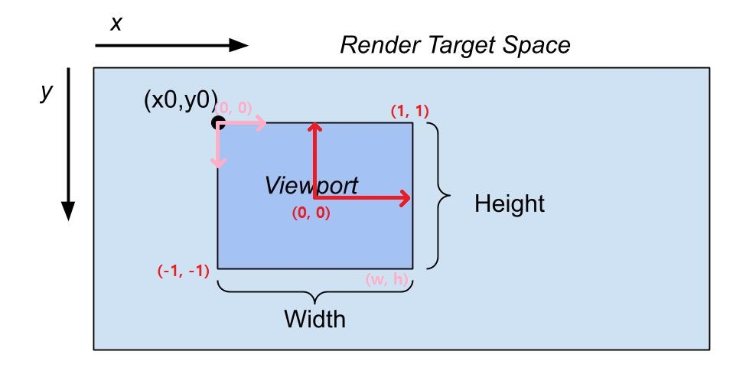
그림17. Render Target View와 Viewport의 좌표계 계산 방식 차이
정점 버퍼에 포함되어야 하는 좌표는 정규화된 Viewport 좌표계를 따라야 하므로 Viewport 지역 좌표계를 정규화된 Viewport 좌표계로 바꾸기 위한 좌표계 변환 행렬이 필요하다. 이는 아래와 같이 2차원 Affine Transformation을 수행할 수 있는 형태로 정의된다.
$$\left|\begin{matrix}\frac{2}{w} & 0 & -1 \\ 0 & -\frac{2}{h} & 1 \\ 0 & 0 & 1\end{matrix}\right|$$

기본 도형 그리기 함수 정의
본 프로젝트에서는 기본 도형 그리기 함수로 3가지를 제공한다.
- 직사각형
- 직선
- 정삼각형
각 도형은 매개변수로 Viewport 지역 좌표계의 좌표를 입력받기 때문에 내부에 좌표계 변환 행렬 연산을 수행하는 코드가 포함되어 있다. 각 도형의 정점을 정의하고 정점 버퍼에 추가하는 코드를 아래에 제시한다.
void DrawRectangle(djRectLTRB rect, djColor color)
{
djView* view = GetCurrentView();

assert(view != NULL);

float rx = view->viewport.width;
float ry = view->viewport.height;

float l = 2.0f * rect.left / rx - 1.0f;
float t = 1.0f - 2.0f * rect.top / ry;
float r = 2.0f * rect.right / rx - 1.0f;
float b = 1.0f - 2.0f * rect.bottom / ry;

djVertexRGB vertices[6] =
{
// 삼각형 1
{ { l, t, 0.0f }, { color.r, color.g, color.b } }, // 왼쪽 위
{ { r, t, 0.0f }, { color.r, color.g, color.b } }, // 오른쪽 위
{ { l, b, 0.0f }, { color.r, color.g, color.b } }, // 왼쪽 아래

// 삼각형 2
{ { r, t, 0.0f }, { color.r, color.g, color.b } }, // 오른쪽 위
{ { r, b, 0.0f }, { color.r, color.g, color.b } }, // 오른쪽 아래
{ { l, b, 0.0f }, { color.r, color.g, color.b } }, // 왼쪽 아래
};

AddVertices(vertices, sizeof(djVertexRGB), 6);
}

void DrawLine(djRectLTRB rect, djColor color)
{
djView* view = GetCurrentView();

assert(view != NULL);

float rx = view->viewport.width;
float ry = view->viewport.height;

float l = 2.0f * rect.left / rx - 1.0f;
float t = 1.0f - 2.0f * rect.top / ry;
float r = 2.0f * rect.right / rx - 1.0f;
float b = 1.0f - 2.0f * rect.bottom / ry;

djVertexRGB vertices[6] =
{
// 직선 1
{ { l, t, 0.0f }, { color.r, color.g, color.b } }, // LT
{ { r, b, 0.0f }, { color.r, color.g, color.b } }, // RB
};

AddVertices(vertices, sizeof(djVertexRGB), 2);
}

void DrawRegularTriangle(djVector3 center, float radius, float eulerAngleZ, djColor color)
{
djView* view = GetCurrentView();

float pi = 3.1415926535897932f;
float deg2rad = pi / 180.0f;
float radAngleZ = eulerAngleZ * deg2rad;
float radAngle120 = 120.0f * deg2rad;

// eulerAngleZ에 의한 회전 행렬
float cZ = cosf(radAngleZ);
float sZ = sinf(radAngleZ);

// 120도 회전 행렬
float c120 = cosf(radAngle120);
float s120 = sinf(radAngle120);

float x = radius;
float y = 0.0f;

float tx = 0.0f;
float ty = 0.0f;

tx = x * cZ - y * sZ;
ty = x * sZ + y * cZ;
x = tx;
y = ty;

djVertexRGB vertices[3];

for (int i = 0; i < 3; ++i)
{
float tx = x;
float ty = y;

tx = x * c120 - y * s120;
ty = x * s120 + y * c120;
x = tx;
y = ty;

vertices[i].position.x = (2.0f * (center.x + x) / view->viewport.width - 1.0f);
vertices[i].position.y = (1.0f - 2.0f * (center.y + y) / view->viewport.height);
vertices[i].position.z = 0.0f;
vertices[i].color = color;
}

AddVertices(vertices, sizeof(djVertexRGB), 3);
}
코드13. 기본 도형의 정점을 정의하고 정점 버퍼에 추가하기

메시지 큐
여러 스레드 간 동기화를 위해 메시지 큐를 사용했다. 메시지 큐는 다중 생산자 단일 소비자(Multiple Producer Single Consumer, MPSC) 환경에서 사용할 수 있도록 설계했다.
먼저, 단일 생산자 단일 소비자(Single Producer Single Consumer, SPSC) 환경을 고려한다. 하드웨어는 입력 스레드에 패킷을 전달한다. 입력 스레드는 패킷을 적절히 처리한 후 메시지를 메시지 큐에 전파한다. 이 때 메시지 큐라는 버퍼 공간에 의해 입력 스레드와 오디오 스레드는 분리되어 있으므로 Non-Blocking 방식으로 동작 가능하다.
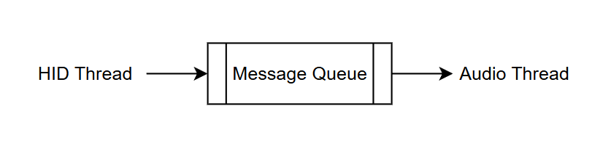
그림18. 메시지 큐 버퍼 공간에 의해 분리된 HID Thread와 Audio Thread
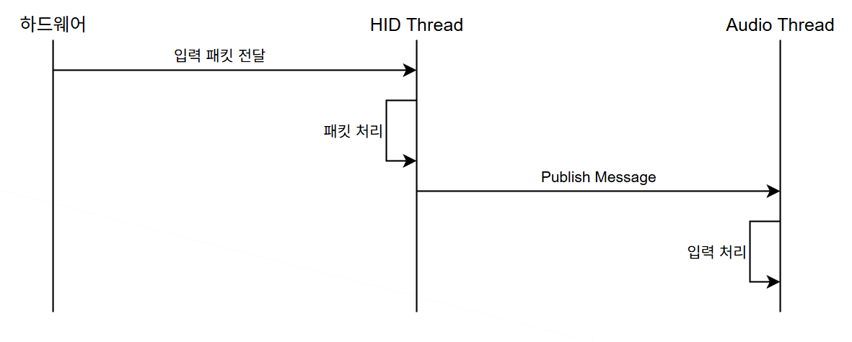
그림19. 단일 생산자 단일 소비자 환경에서의 메시지 전파 흐름
이제, 다중 생산자 단일 소비자 환경을 고려한다. BPM 분석과 같은 작업은 상당한 시간을 요구한다. 작업 전용 워커 스레드를 별도로 분리해 처리할 필요가 있다. 그 구현으로 라운드 로빈 방식의 작업 스케줄링 큐를 구현해 작업을 분할 처리했다. 단일 생산자 단일 소비자 구조와 다르게 워커 스레드도 메시지 큐에 작업을 넣기 때문에 다중 생산자 구조를 따르는 메시지 큐를 사용할 필요가 있다.
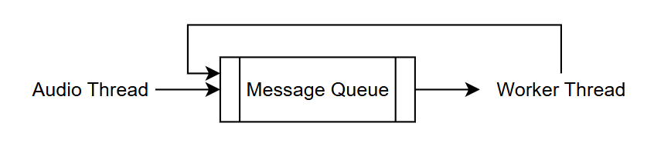
그림1. 다중 생산자 단일 소비자 환경의 메시지 큐 모델
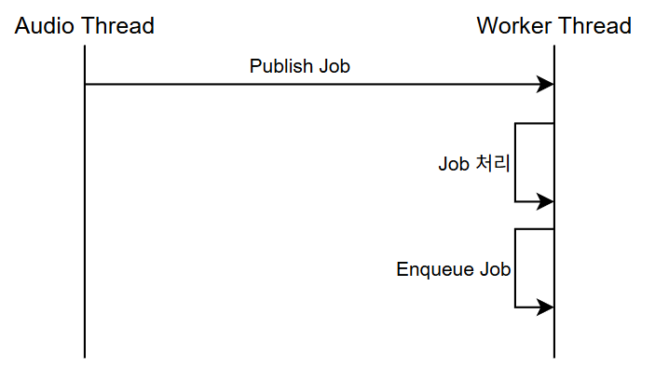
그림20. 다중 생산자 단일 소비자 환경에서의 메시지 전파 흐름
다중 생산자 단일 소비자 구조 환경에서 사용 가능한 메시지 큐의 구현을 아래 코드에서 보여준다. 특징적인 점은 atomic 구조체를 이용해 메시지 개수 변화의 원자성을 보장해주는 것이다. 다만, 메시지 큐에 내용이 가득 찼을 경우에 대한 대비가 전혀 되지 않았다. 이는 개선의 여지가 있다.
#pragma once

#include <atomic>

#define DJSW_DEFAULT_MESSAGE_QUEUE_CAPACITY 1024

template <typename T_Message>
class djMessageQueue
{
public:
bool bypass;

djMessageQueue() :
djMessageQueue(DJSW_DEFAULT_MESSAGE_QUEUE_CAPACITY)
{

}

djMessageQueue(int capacity) :
bypass(false),
_capacity(capacity),
_queue(new T_Message[capacity]),
_head(0),
_tail(0)
{

}

~djMessageQueue()
{
delete[] _queue;
}

// Multiple Producer
bool Push(T_Message* message)
{
int t = _tail.load(std::memory_order_relaxed);
int next;

do
{
next = (t + 1) % _capacity;

if (next == _head.load(std::memory_order_acquire))
return false;
} while (!_tail.compare_exchange_weak(t, next, std::memory_order_release, std::memory_order_relaxed));

_queue[t] = *message;
return true;
}

bool Pop(T_Message* message)
{
int h = _head.load(std::memory_order_relaxed);

if (h == _tail.load(std::memory_order_acquire))
return false;

*message = _queue[h];
_head.store((h + 1) % _capacity, std::memory_order_release);

return true;
}

private:
int _capacity;
T_Message* _queue;

std::atomic<int> _head;
std::atomic<int> _tail;
};
코드14. 다중 생산자 단일 소비자 구조 환경에서 사용 가능한 메시지 큐의 구현
참고 문헌 및 웹사이트
- libusb, GitHub, “hidapi”, 2025년 10월 20일 방문, https://github.com/libusb/hidapi/blob/master/hidapi/hidapi.h.
- W. Verhelst, M. Roelands, “An overlap-add technique based on waveform similarity (WSOLA) for high quality time-scale modification of speech”, in Proc. IEEE Int. Conf. Acoust., Speech, Signal Process. (ICASSP), Minneapolis, MN, pp. 554-557, 1993.
저자 정보
최민성, 동의대학교 컴퓨터공학과 4학년, 2019학번
관심 있는 것: 게임 시스템 개발, 2D 게임 엔진, 유한상태기계, Parsing Algorithm, 음향 신호 처리

